OLUMLU OLUMSUZ CÜMLELER ETKİNLİĞİ





**ÇARPMA İŞLEMİNE HAZIRLIK**

**2’ den 20’ ye kadar 2’şer ritmik sayma yapalım. EZBERLEYELİM!**

|  |  |  |  |  |  |  |  |  |  |
| --- | --- | --- | --- | --- | --- | --- | --- | --- | --- |
| **2** | **4** | **6** | **8** | **10** | **12** | **14** | **16** | **18** | **20** |

**3’ ten 30’ ye kadar 3’şer ritmik sayma yapalım. EZBERLEYELİM!**

|  |  |  |  |  |  |  |  |  |  |
| --- | --- | --- | --- | --- | --- | --- | --- | --- | --- |
| **3** | **6** | **9** | **12** | **15** | **18** | **21** | **24** | **27** | **30** |

**4’ ten 40’ a kadar 4’er ritmik sayma yapalım. EZBERLEYELİM!**

|  |  |  |  |  |  |  |  |  |  |
| --- | --- | --- | --- | --- | --- | --- | --- | --- | --- |
| **4** | **8** | **12** | **16** | **20** | **24** | **28** | **32** | **36** | **40** |

**5’ ten 50’ a kadar 5’er ritmik sayma yapalım. EZBERLEYELİM!**

|  |  |  |  |  |  |  |  |  |  |
| --- | --- | --- | --- | --- | --- | --- | --- | --- | --- |
| **5** | **10** | **15** | **20** | **25** | **30** | **35** | **40** | **45** | **50** |

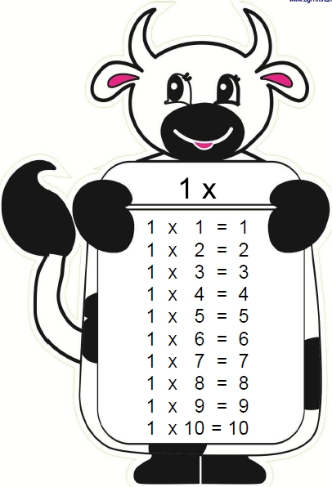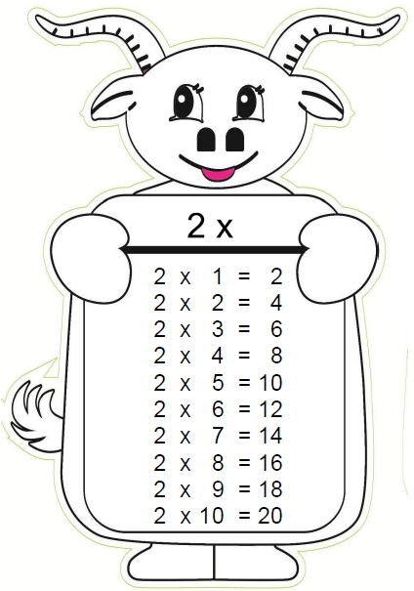

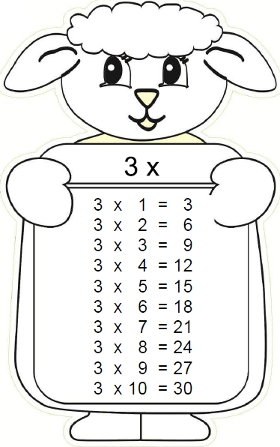

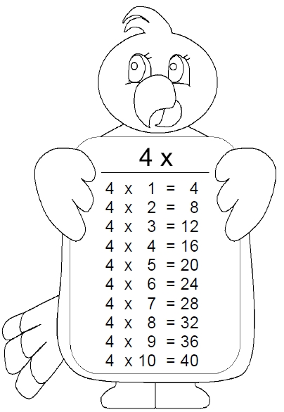

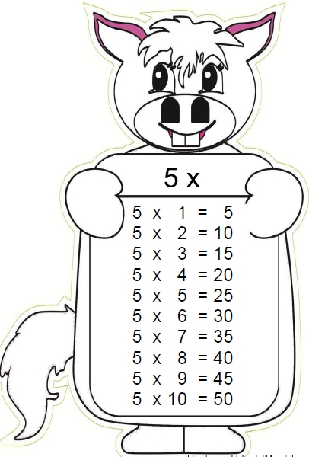

**ÇARPMA İŞLEMİNE HAZIRLIK**

**Aşağıdaki soruları ritmik sayarak bulun ve cevaplarını işaretleyin.**

**7 tane 2 kaç eder? ……….**

**7 tane 4 kaç eder? ……….**

**6 tane 3 kaç eder? ……….**

**9 tane 5 kaç eder? ……….**

**5 tane 2 kaç eder? ……….**

**9 tane 3 kaç eder? ……….**

**10 tane 4 kaç eder? ……….**

**5 tane 3 kaç eder? ……….**

**6 tane 4 kaç eder? ……….**

**3 tane 4 kaç eder? ……….**

**2 tane 4 kaç eder? ……….**

**8 tane 4 kaç eder? ……….**

**2 tane 2 kaç eder? ……….**

**5 tane 4 kaç eder? ……….**

**6 tane 5 kaç eder? ……….**

**8 tane 2 kaç eder? ……….**

**7 tane 1 kaç eder? ……….**

**10 tane 5 kaç eder? ……….**

**7 tane 5 kaç eder? ……….**

**4 tane 2 kaç eder? ……….**

**9 tane 4 kaç eder? ……….**

**8 tane 5 kaç eder? ……….**

**6 tane 4 kaç eder? ……….**

**6 tane 5 kaç eder? ……….**

**9 tane 3 kaç eder? ……….**

**2 tane 5 kaç eder? ……….**

**3 tane 3 kaç eder? ……….**

**9 tane 2 kaç eder? ……….**

**2 tane 3 kaç eder? ……….**

**10 tane 2 kaç eder? ……….**

**27 - 12 - 20 - 14 - 45 - 4 - 8 36 - 40 - 18 - 6 - 35 - 10 - 8**

**40 - 30 - 15 - 18 - 28 -10 - 32 - 24 9 - 30 - 24 - 20 – 27 - 7 - 50 -16**